**Лабораторная работа №3**

**по курсу «Разработка ПО»**

**Выполнил: Лопатин Илья**

**Проверил: Иванов А.М.**

## Задание

Создать тестовый Eclipse-проект, в котором происходит формирование информационной модели данных диаграммы и работа с данными в соответствии со своим вариантом задания и требованиями.

Добавить созданные проект в репозитарий системы контроля версий.

## Цель лабораторной работы

* Углубление навыков работы с системой контроля версий
* Ознакомление на практике с основами графовых БД и технологий Semantic Web

## Картинка-задание

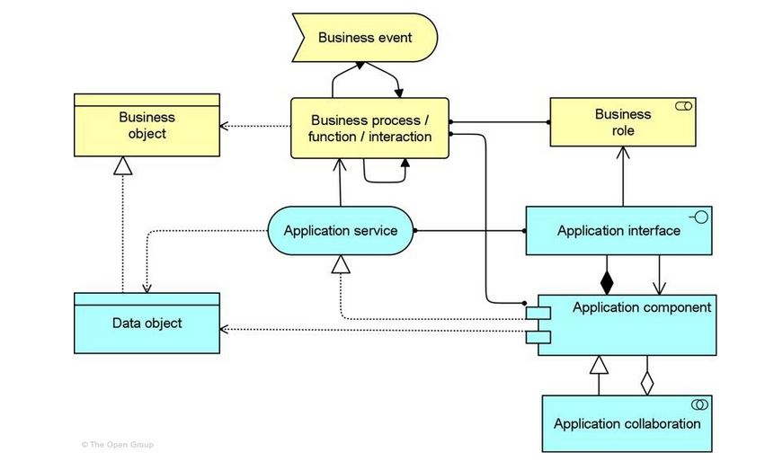

Рисунок 1. Задание варианта

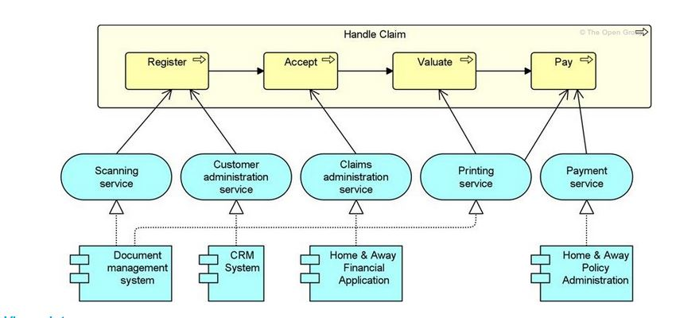

Рисунок 2. Картинка – пример

## Выполнение

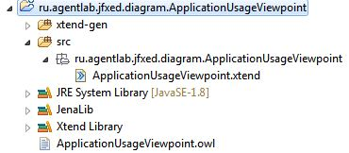

Рисунок 3. Структура папок

Ниже приведены результаты настройки Protégé:

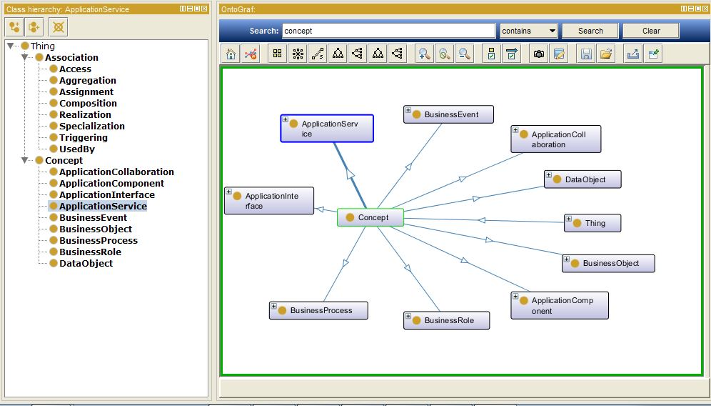

Рисунок 4. Отображение связей по запросу Concept

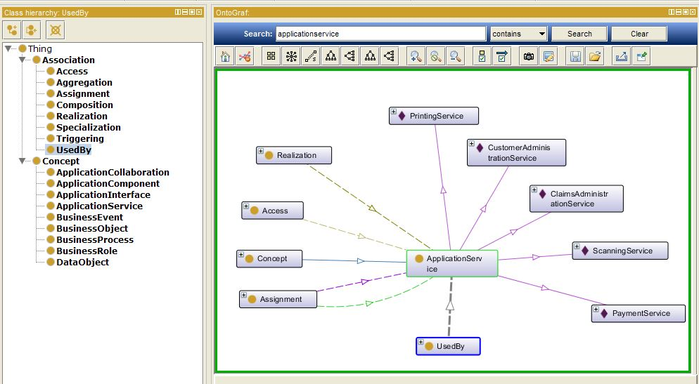

Рисунок 5. Отображение связей по запросу ApplicationService

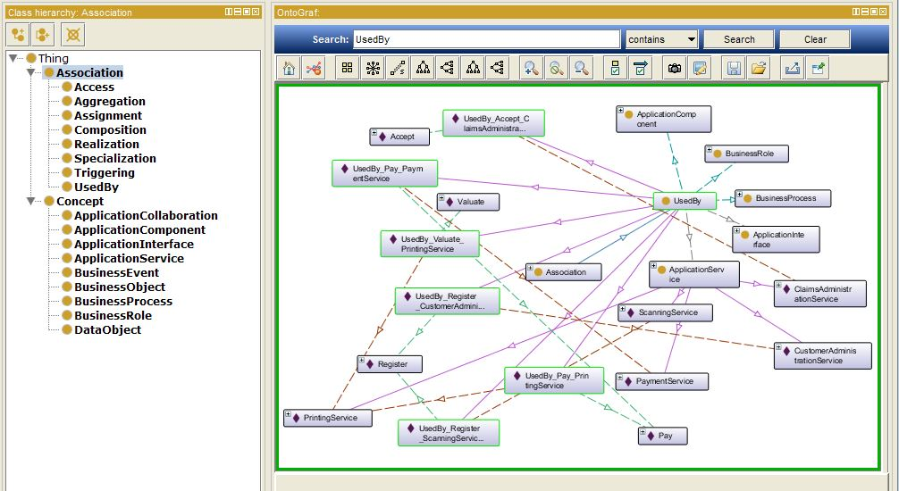

Рисунок 6. Отображение связей по запросу UsedBy

## Тестирование

Тестирование полученной диаграммы производится при помощи запросов к полученному XML-файлу.

Исходный код файла ApplicationUsageViewpoint.xtend:

**package** ru.agentlab.jfxed.diagram.ApplicationUsageViewpoint

**import** com.hp.hpl.jena.query.QueryExecutionFactory

**import** com.hp.hpl.jena.query.QueryFactory

**import** com.hp.hpl.jena.query.ResultSetFormatter

**import** com.hp.hpl.jena.rdf.model.ModelFactory

**import** java.io.FileInputStream

**import** com.hp.hpl.jena.ontology.OntModel

**class** ApplicationUsageViewpoint {

**static** String *SOURCE* = "http://www.goodlink.ru"

**static** String *NS* = *SOURCE* + "#"

**protected** **var** OntModel model

**static** **def** **void** main(String[] args) {

**val** app = **new** ApplicationUsageViewpoint()

app.loadModel()

*println*("First Query")

app.makeQuery("Concept")

*println*("Second Query")

app.makeQuery("UsedBy")

*println*("Third Query")

app.makeQuery("ApplicationService")

}

**def** loadModel() {

model = ModelFactory.*createOntologyModel*() => [

**val** in = **new** FileInputStream("ApplicationUsageViewpoint.owl")

read(in, *NS*, "RDF/XML");

//write(System.out, "RDF/XML");

]

}

**def** makeQuery(String option) {

**val** queryString ='''

PREFIX rdf: <http://www.w3.org/1999/02/22-rdf-syntax-ns#>

select ?uri

where {

?uri rdf:type <«*SOURCE*»#«option»>

}

'''

*println*(queryString);

**val** query = QueryFactory.*create*(queryString);

**val** result = QueryExecutionFactory.*create*(query, model).execSelect();

ResultSetFormatter.*out*(System.*out*, result, query);

}

}

Консольный вывод:

------------------------------------------------------------

| uri |

============================================================

| <http://www.goodlink.ru#HandleClaim> |

| <http://www.goodlink.ru#HomeAndAwayFinancialApplication> |

| <http://www.goodlink.ru#CRMSystem> |

| <http://www.goodlink.ru#DocumentManagmentSystem> |

| <http://www.goodlink.ru#HomeAndAwayPolicyAdministration> |

| <http://www.goodlink.ru#Valuate> |

| <http://www.goodlink.ru#Register> |

| <http://www.goodlink.ru#Pay> |

| <http://www.goodlink.ru#Accept> |

| <http://www.goodlink.ru#PrintingService> |

| <http://www.goodlink.ru#ScanningService> |

| <http://www.goodlink.ru#CustomerAdministrationService> |

| <http://www.goodlink.ru#PaymentService> |

| <http://www.goodlink.ru#ClaimsAdministrationService> |

------------------------------------------------------------

Second Query

PREFIX rdf: <http://www.w3.org/1999/02/22-rdf-syntax-ns#>

select ?uri

where {

?uri rdf:type <http://www.goodlink.ru#UsedBy>

}

--------------------------------------------------------------------------

| uri |

==========================================================================

| <http://www.goodlink.ru#UsedBy_Valuate_PrintingService> |

| <http://www.goodlink.ru#UsedBy_Register_ScanningService> |

| <http://www.goodlink.ru#UsedBy_Register_CustomerAdministrationService> |

| <http://www.goodlink.ru#UsedBy_Pay_PrintingService> |

| <http://www.goodlink.ru#UsedBy_Pay_PaymentService> |

| <http://www.goodlink.ru#UsedBy_Accept_ClaimsAdministrationService> |

--------------------------------------------------------------------------

Third Query

PREFIX rdf: <http://www.w3.org/1999/02/22-rdf-syntax-ns#>

select ?uri

where {

?uri rdf:type <http://www.goodlink.ru#ApplicationService>

}

------------------------------------------------------------

| uri |

============================================================

| <http://www.goodlink.ru#ClaimsAdministrationService> |

| <http://www.goodlink.ru#PaymentService> |

| <http://www.goodlink.ru#CustomerAdministrationService> |

| <http://www.goodlink.ru#ScanningService> |

| <http://www.goodlink.ru#PrintingService> |

| <http://www.goodlink.ru#Valuate> |

| <http://www.goodlink.ru#Register> |

| <http://www.goodlink.ru#Pay> |

| <http://www.goodlink.ru#Accept> |

| <http://www.goodlink.ru#DocumentManagmentSystem> |

| <http://www.goodlink.ru#HomeAndAwayPolicyAdministration> |

| <http://www.goodlink.ru#CRMSystem> |

| <http://www.goodlink.ru#HomeAndAwayFinancialApplication> |

------------------------------------------------------------